Министерство науки и высшего образования РФ

Пензенский государственный университет

Кафедра «Вычислительная техника»

ОТЧЕТ

по лабораторной работе №8

по дисциплине «Электротехника, электроника и схемотехника»

на тему «Изучение некоторых свойств и возможных

применений полупроводниковых

транзисторов»

Выполнили: студенты группы 22ВВВ2

Воробьева М.М.

Расторгуева К.В.

Приняли:

Бычков А.С.

Семенов А.О.

Пенза 2023

**Цель работы**: изучение некоторых свойств и применений полупроводниковых транзисторов в усилительных каскадах.

**Транзисторный ключ**

|  |  |  |  |
| --- | --- | --- | --- |
| № бриг. | R2, кОм | Транзистор | β |
| 2 | 1,5 | 2N2222 | 200 |

**Усилитель без стабилизации рабочей точки**

E1 = 12 В

Uбэо = 0,7 В

Uкэ = 6 В

Iк = = = 4 (мA)

Iб = = = 0,02 (мA)

R1 = = = 565 (кОм)

1. Настройка рабочей точки усилителя

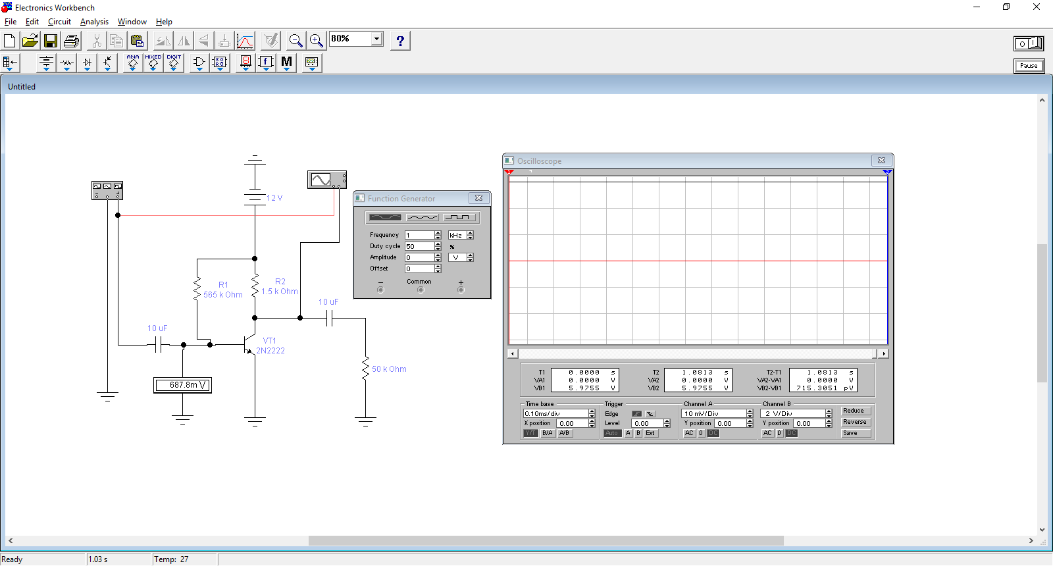

2. А = 10 мВ (с исключением постоянной составляющей)

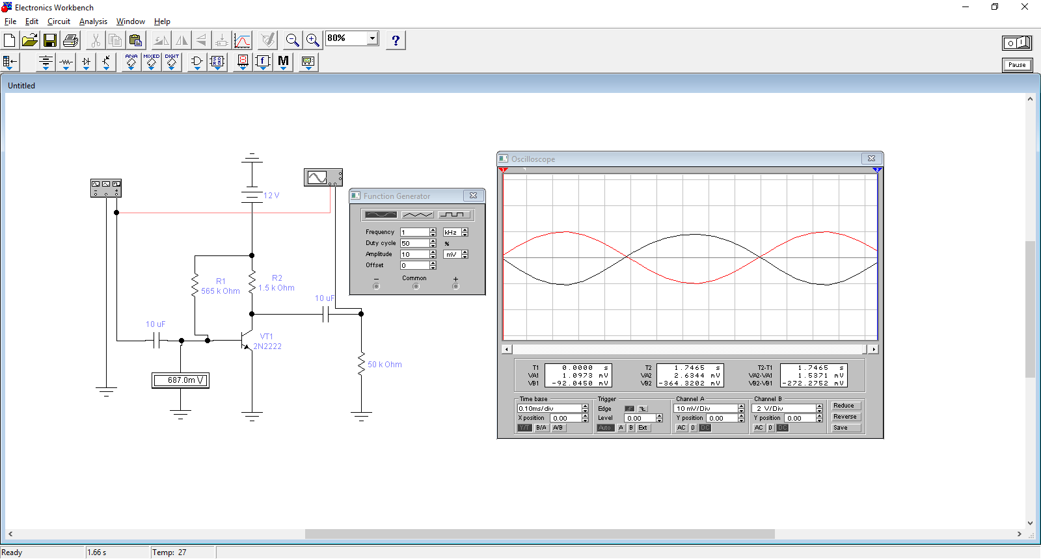

3. А = 10 мВ (с постоянной составляющей)

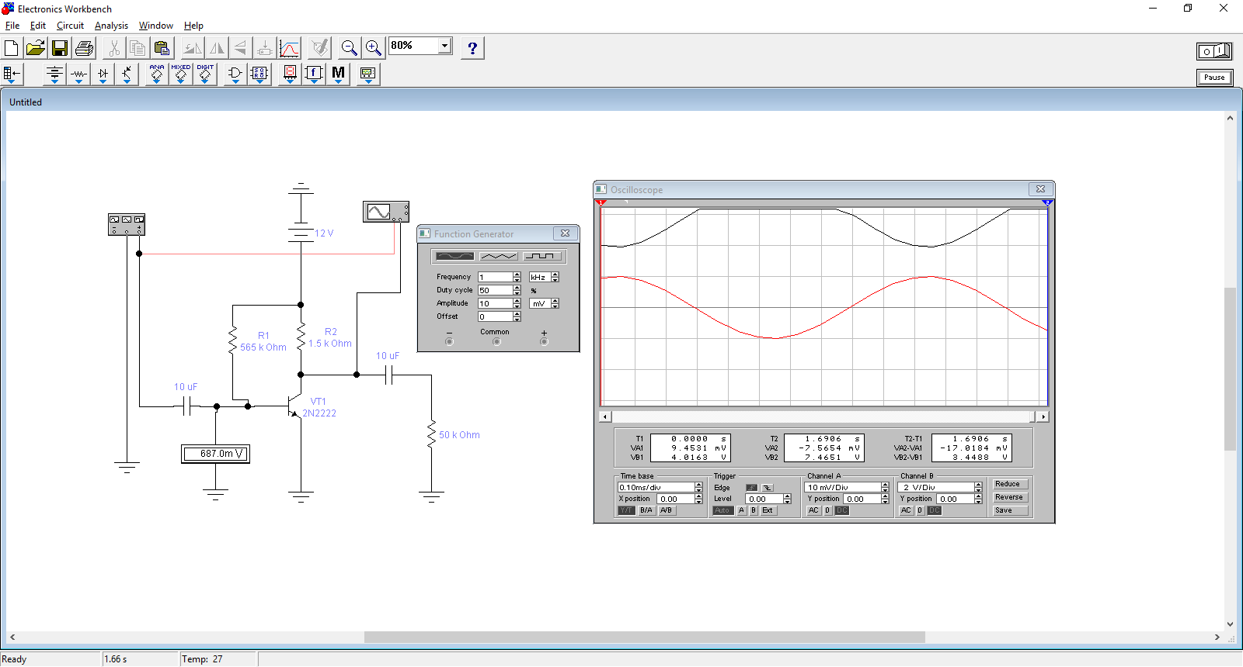

4. А = 50 мВ (с исключением постоянной составляющей). Искажения.

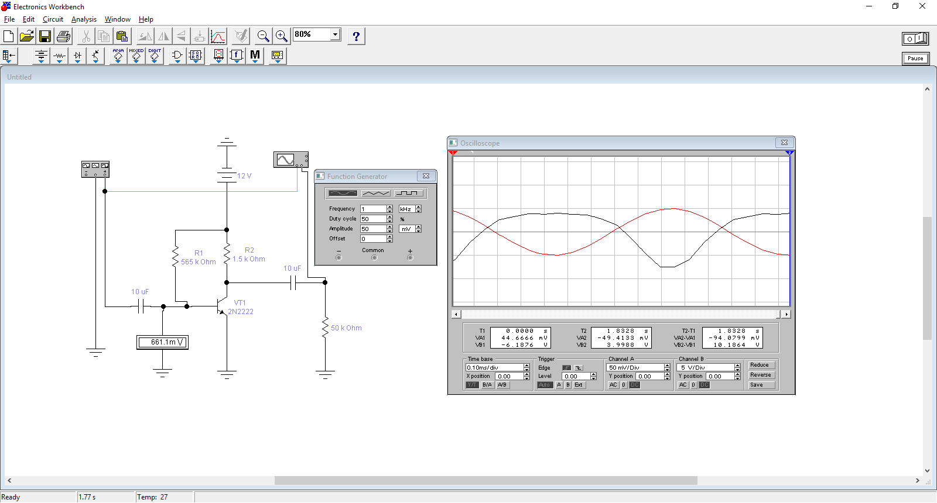

5. А = 50 мВ (с постоянной составляющей)

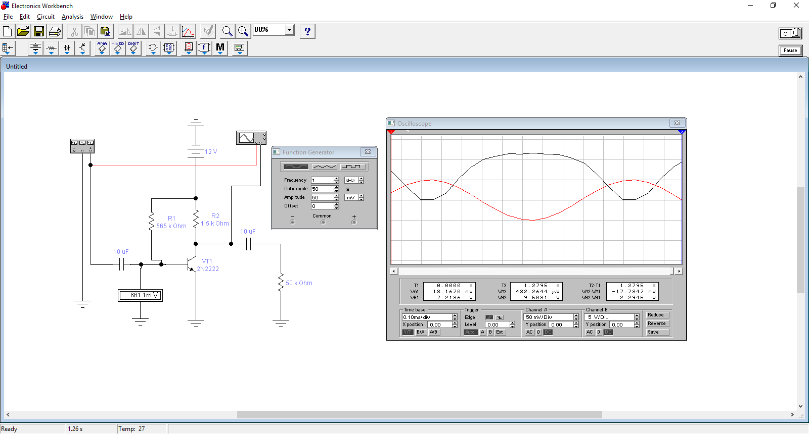

6. А = 100 мВ (с исключением постоянной составляющей).

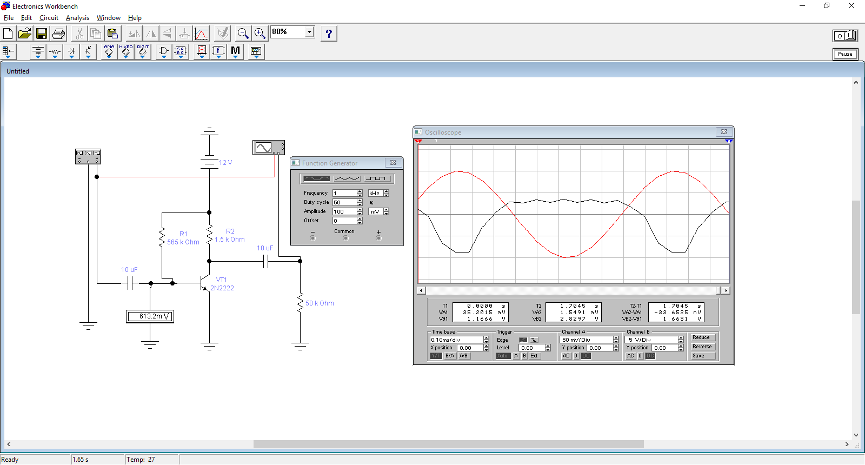

7. А = 100 мВ (с постоянной составляющей)

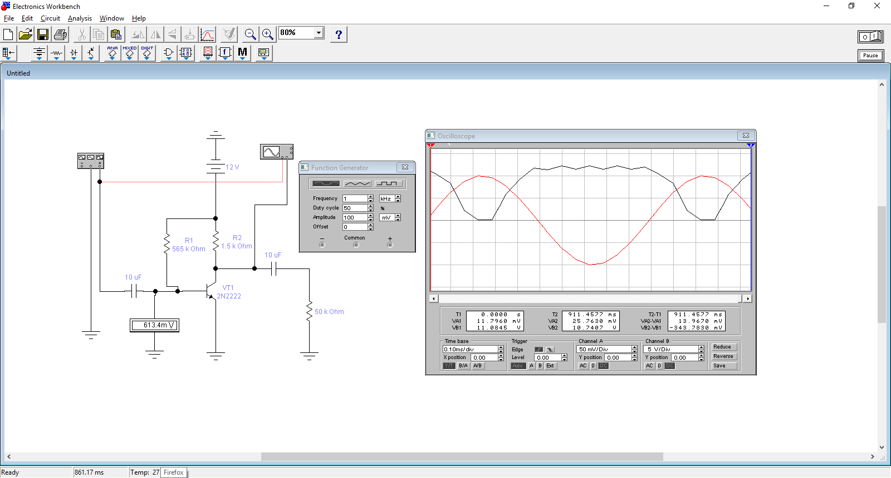

8. Моделирование на Bode Plotter

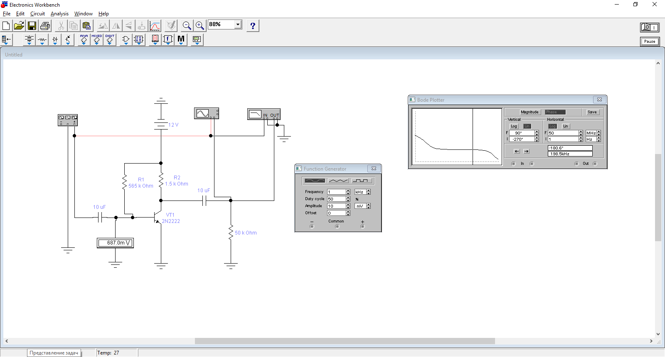

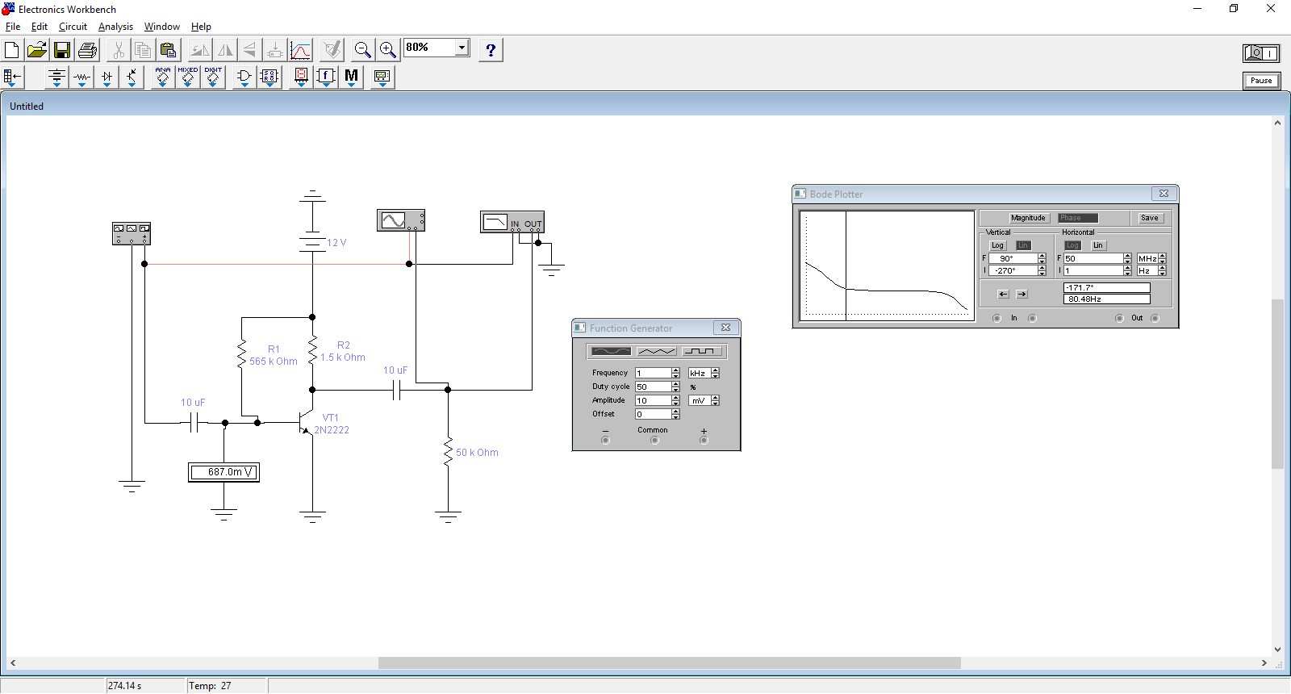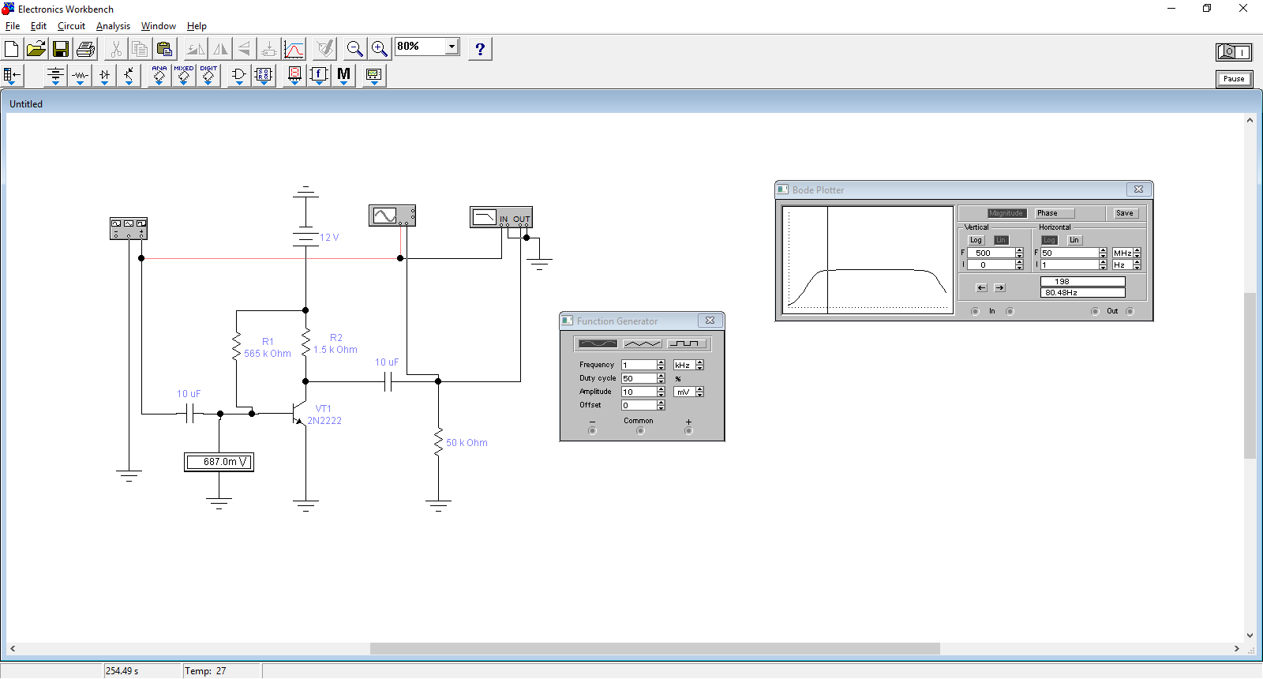

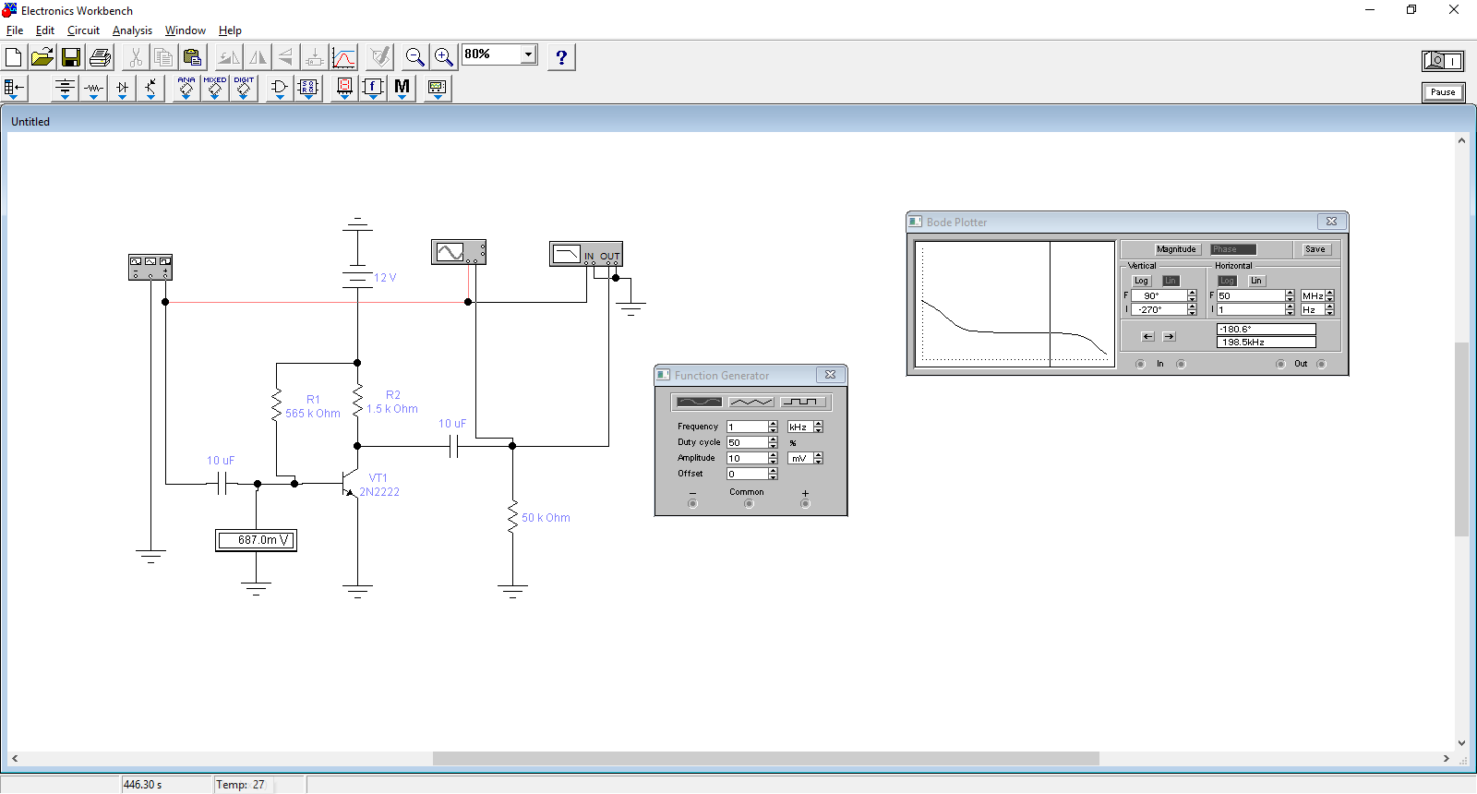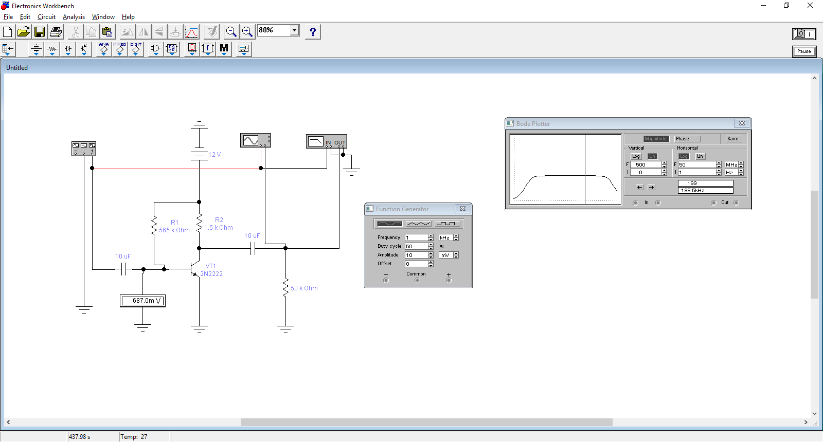

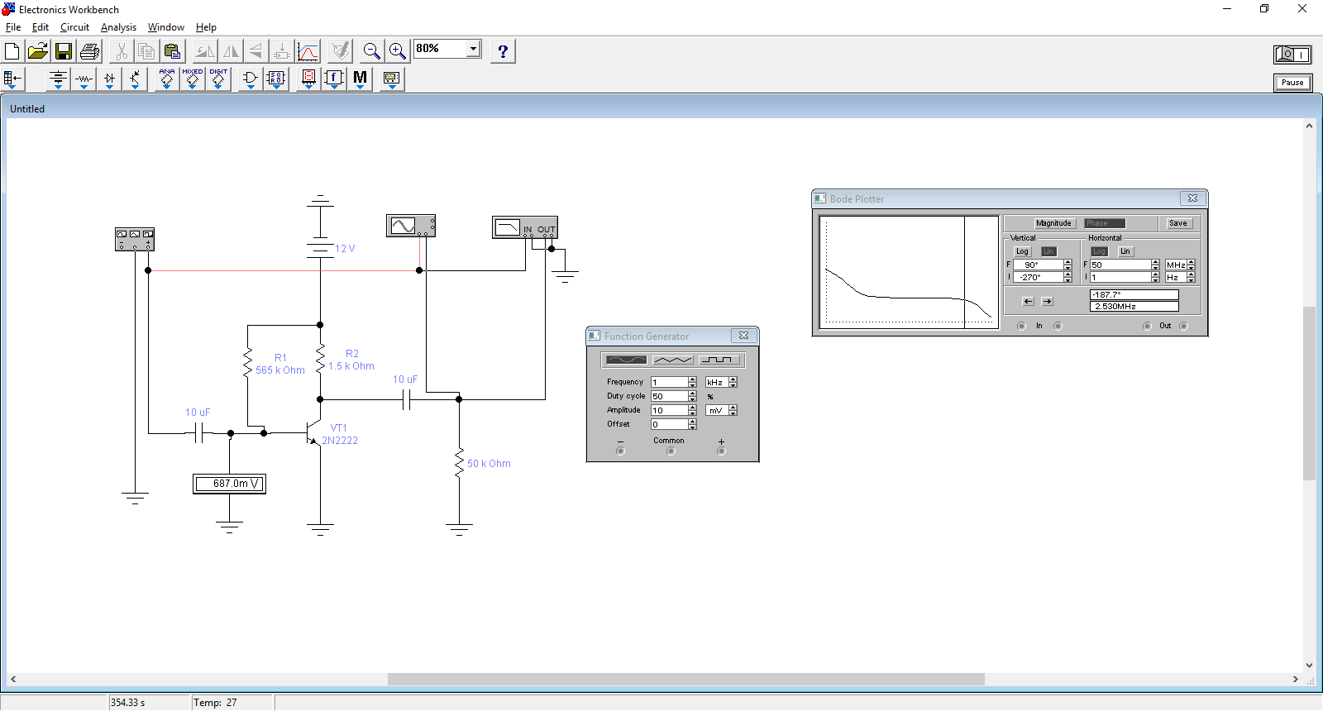

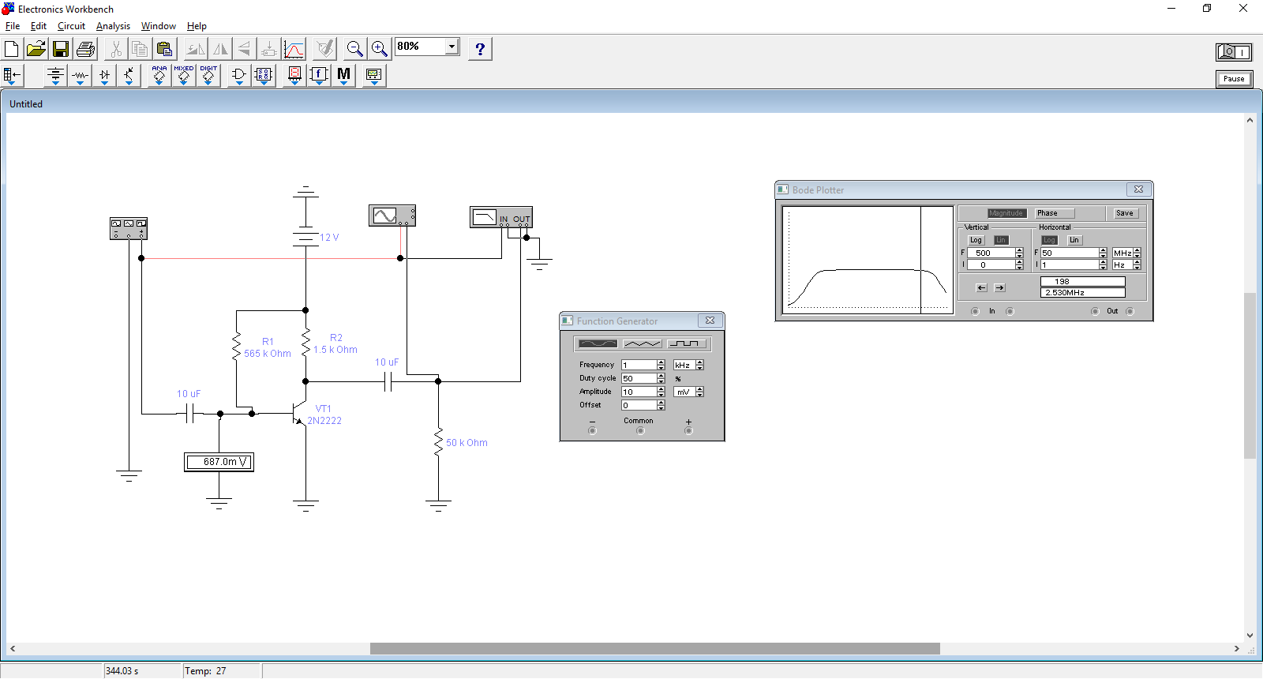

**Усилитель со стабилизацией рабочей точки**

E1 = 12 В

Uбэо = 0,7 В

Uкэ = 6 В

IR2 = Iб + Iк (1)

Iб = (2)

(2) (1): IR2 = + Iк = Iк ( + 1 ) = Iк ( ) = () = Iб () (3)

IR2 = = = 4 (мА)

Из (3): Iб = = = 0,02 (мА)

R1 = = = 265 (кОм)

1. Настройка рабочей точки усилителя

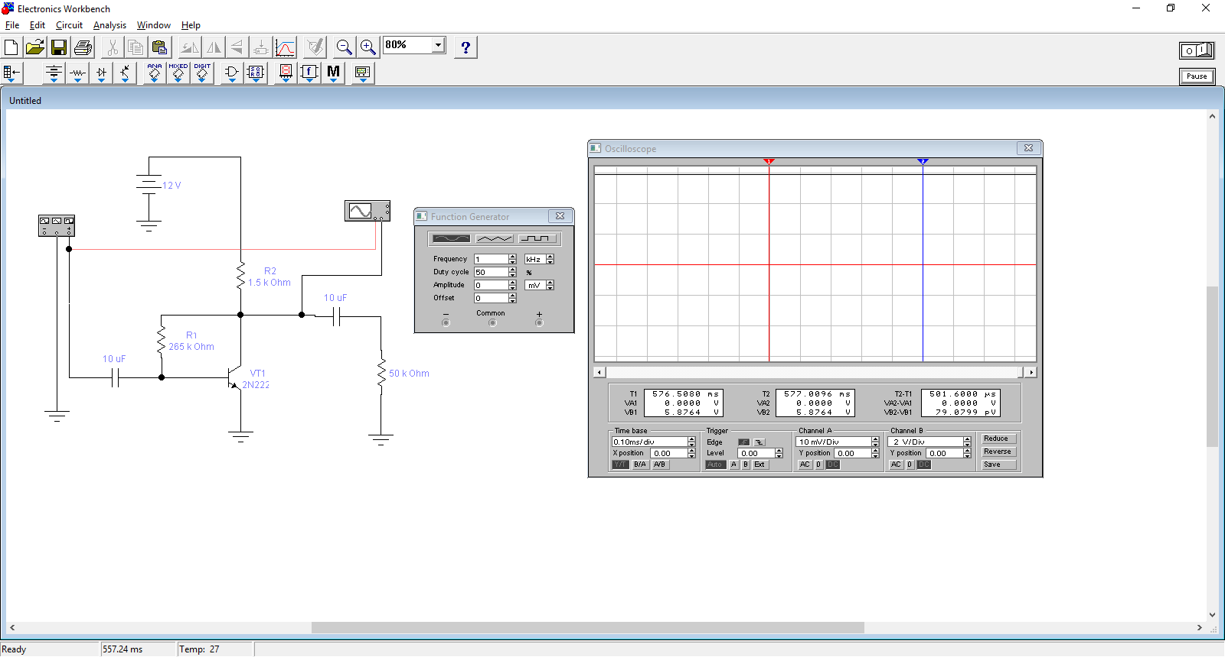

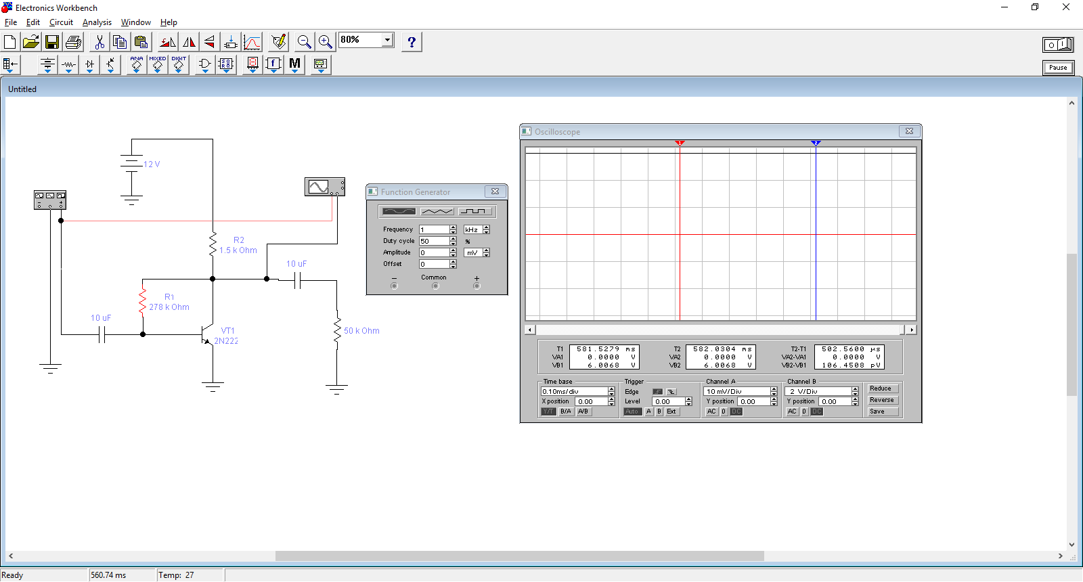

А = 10 мВ (с исключением постоянной составляющей)

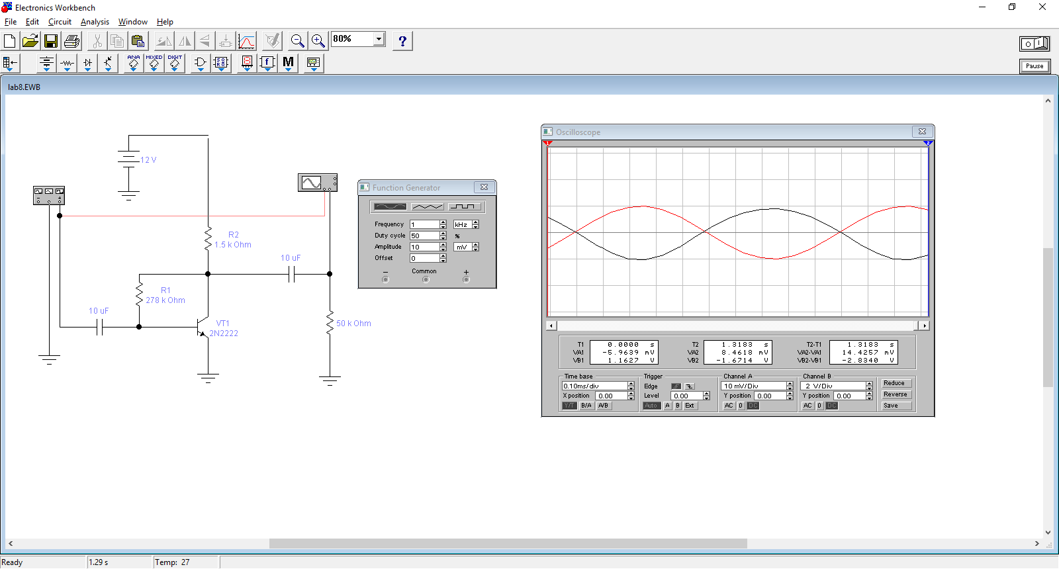

3. А = 10 мВ (с постоянной составляющей)

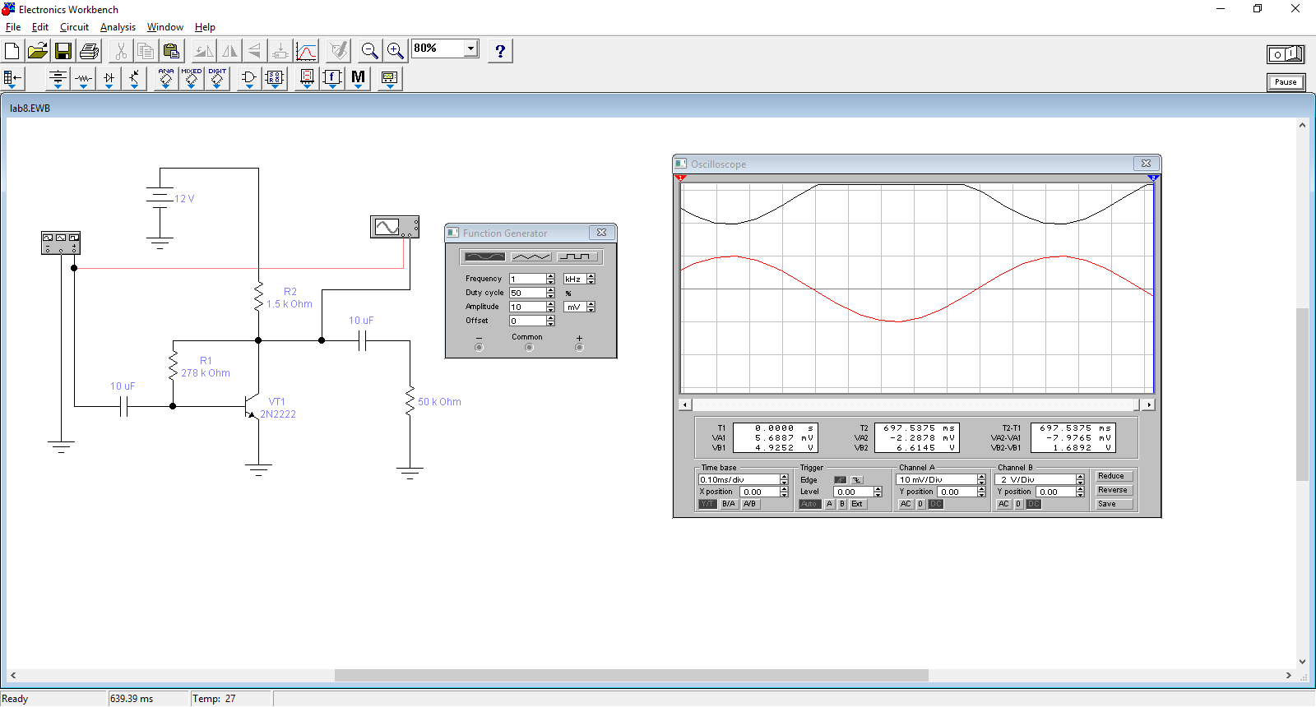

А = 50 мВ (с исключением постоянной составляющей). Искажения.

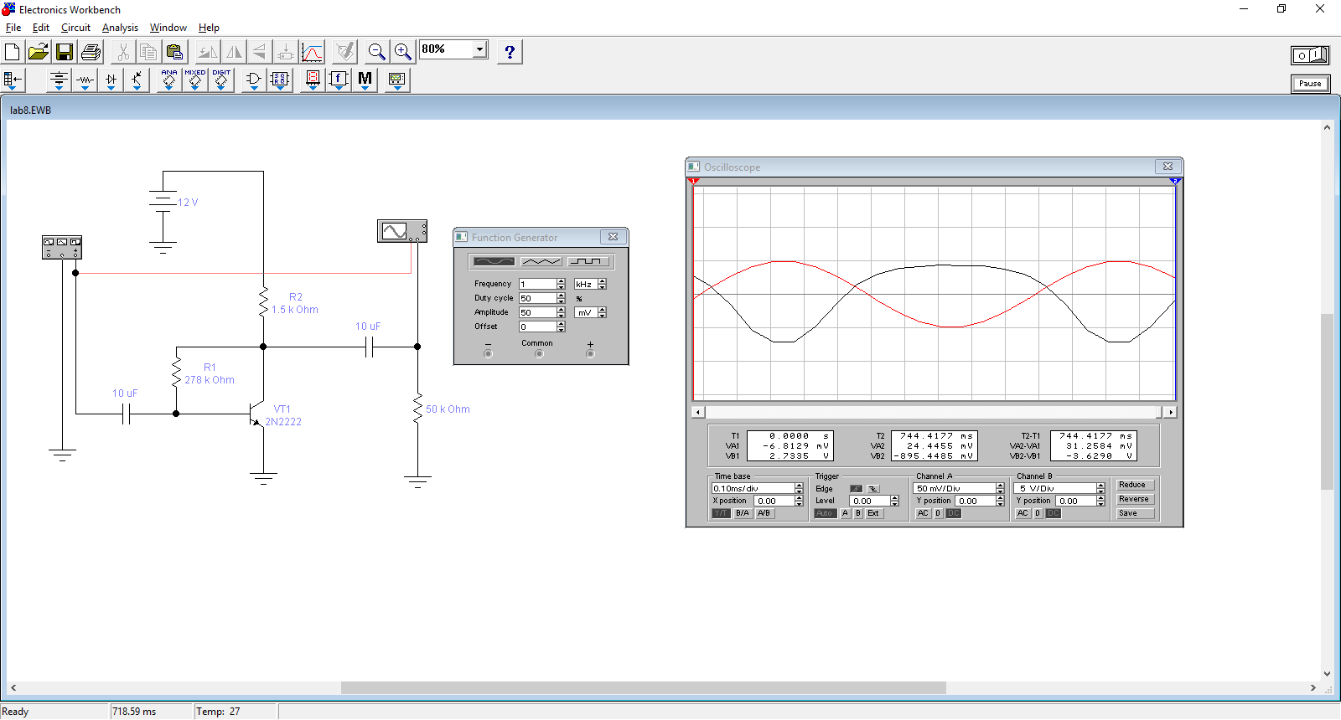

5. А = 50 мВ (с постоянной составляющей)

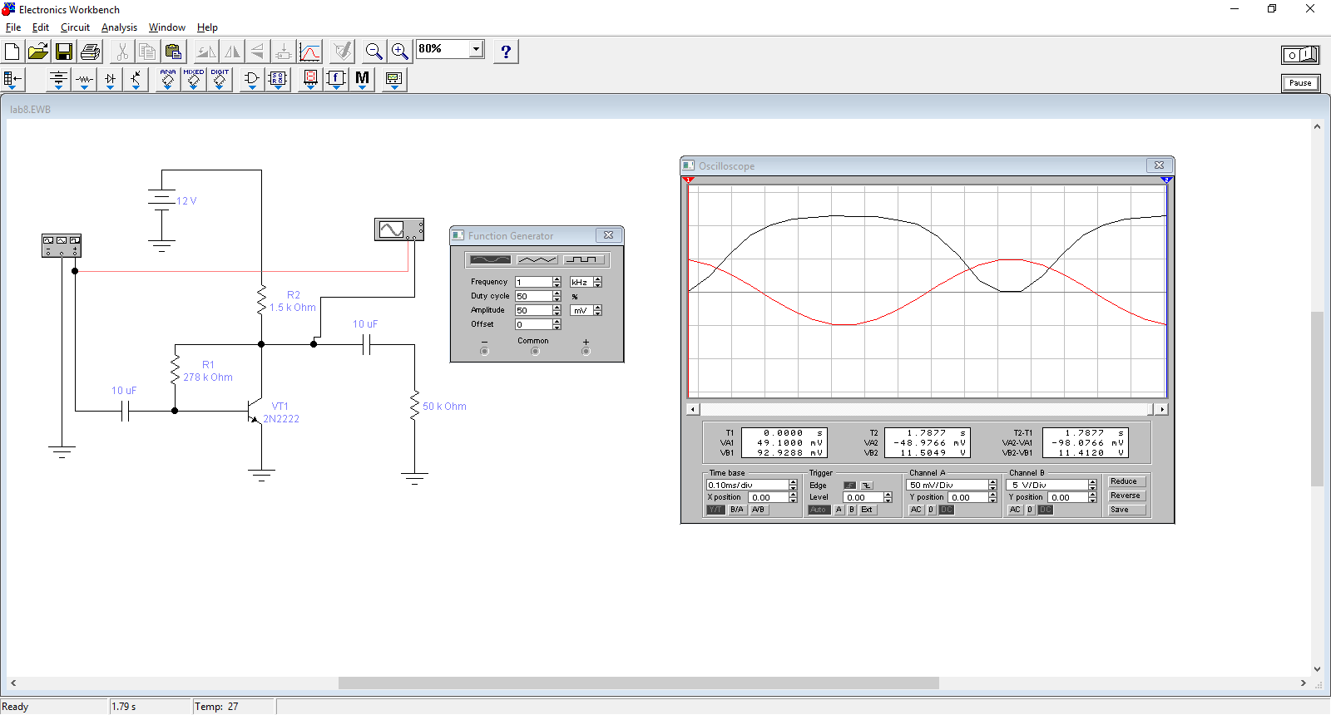

6. А = 100 мВ (с исключением постоянной составляющей).

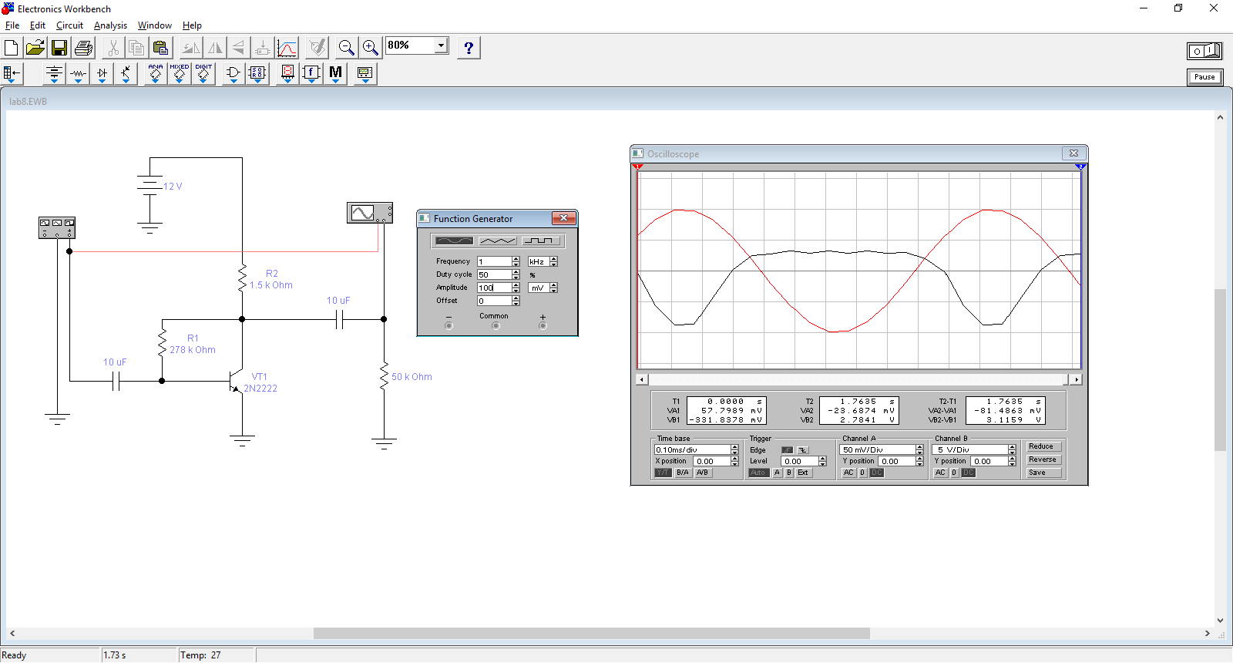

7. А = 100 мВ (с постоянной составляющей)

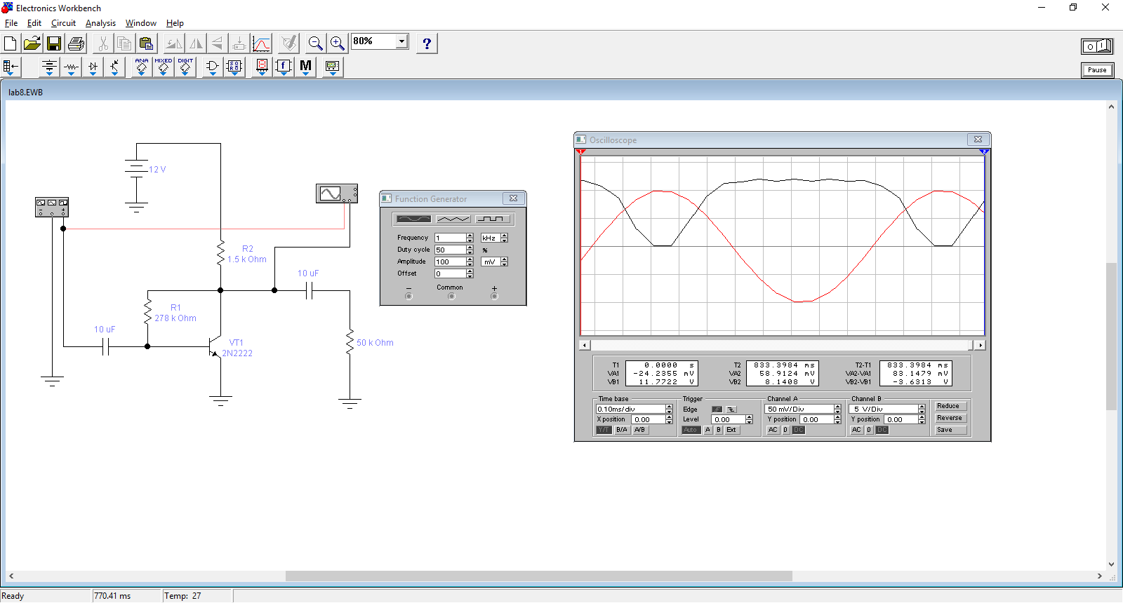

8. Моделирование на Bode Plotter

